Муниципальное бюджетное дошкольное образовательное учреждение
«Детский сад №53 «Радуга» города Лесосибирска»

Сценарный план
Педагогического мероприятия
для воспитанников подготовительной к школе группы
«Ходилка с копилкой»

Шуляева Светлана Алексеевна
воспитатель первой кв. категории
МБДОУ «Детский сад №53 «Радуга»
Города Лесосибирска»

Лесосибирск, 2022

Цель: формирование основ финансовой грамотности у дошкольников посредством экономической игры.
Задачи:
- Закрепить понятия «доход», «расход», «семейный бюджет», «монеты», «купюры», «товар», «источники дохода-расхода».
- Содействовать развитию познавательного интереса к решению математических и логических задач экономической направленности.
- Закреплять состав числа в пределах 10.
- Познакомить дошкольников с понятием «магнетизм» через исследовательскую деятельность.
- Развивать сообразительность, внимание, логическое мышление.
- Развивать инициативу и самостоятельность дошкольников.
- Воспитывать нравственные качества, правильное отношение к деньгам, разумному их использованию.
- Продолжать воспитывать навыки сотрудничества, взаимопомощи
- Доставить детям радость и удовольствие от участия в экономической игре и применения знаний экономического содержания.

Материалы и оборудование:
- экран проектор, ноутбук
- презентация с вопросами
- напольные обозначения для игры,
- копилка,
- правила игры в виде схемы,
- аудиозапись «голоса» копилки,
- игровой бутафорский кубик,
- монеты различного номинала (от 1 до 10 рублей)
- подносы с песком по числу команд
- контейнер с магнитами, кисточками, лупами для проведения исследовательской деятельности
- влажные салфетки для обработки рук
- поля «Расходы. Доходы» с соответствующими картинками-обозначениями
- магазин с товаром (книги, игрушки, материалы для творчества)

Ход
  - Вводно-мотивационный этап.
Воспитатель приглашает детей в круг:
Собрались все дети в круг,
Я –твой друг
И ты- мой друг,
Вместе за руки возьмёмся
И друг другу улыбнемся!

Воспитатель: Добрый день, ребята! Какое у вас сегодня настроение? Улыбнемся друг другу, и пусть оно останется таким же на весь день!
Ребята, утром у себя на столе я нашла странное послание…
Показывает картинку с QR-кодом
Что же это может означать? (Ребята выдвигают предположения)
Воспитатель: Давайте попробуем, как вы говорите: наводим экран телефона на код.
На экране открывается картинка – ребус

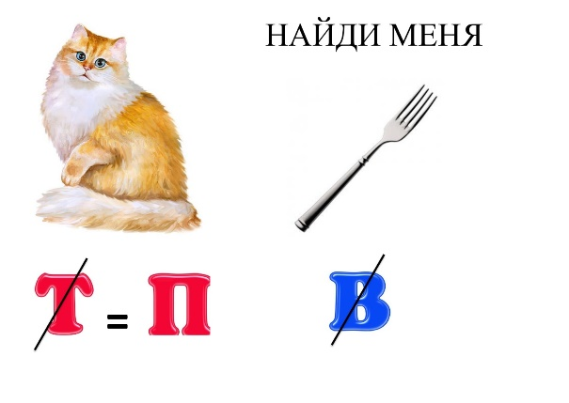
Дети разгадывают ребус и находят в зале копилку, рассматривают ее.
Воспитатель: Ребята, для чего нужна копилка?
  - Содержательный этап.
Обращение копилки к детям
«Здравствуйте ребята! Да, я копилка, в меня очень давно не опускали деньги, и мне стало скучно. Я хочу поиграть с вами в интересную игру «Ходилка с копилкой». Во время игры вам нужно будет выполнять разные задания, за выполнение которых вы будете получать монеты и опускать их в меня. А в конце игры вас будет ждать сюрприз. В финале вы попадете в магазин и сможете на заработанные деньги купить, то, что необходимо для вашей группы. Вы согласны поиграть со мной? Тогда познакомьтесь с инструкцией и ставьте меня на старт. Начинаем играть! Удачи, ребята!»
Дети обсуждают с воспитателем правила игры на схеме.
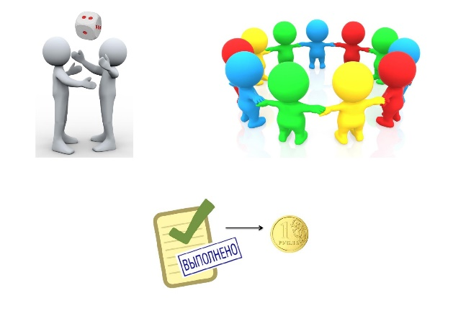
Перед началом игры дети объединяются в пары и по очереди кидают кубик, перемещая копилку на соответствующее число шагов. Под обозначенными шагами-кружочками дети находят задания, а выполнив его получают монеты с номиналом 1, 2, 5, 10 рублей и опускают их в копилку.

Задания на «шагах – станциях»
Задания находятся под каждым шагом, обозначенным цветным кругом.
Дети по ориентировочным указателям находят место, где нужно будет выполнить задания с соответствующими картинками (песок, кошелек, экран).
1 Задание «Вопрос с экрана».
Вопросы чередуются на протяжении всей игры.
- Закончи правильно пословицу «Не имей 100 рублей, а имей…»

- Что можно купить за деньги?
- Найди третий лишний
- Как называются покупки, без которых семья не может прожить:
-Бесполезными
-Необходимыми
-Желаемыми
2 Задание «Кошелек».
На столе лежат две больших поля с изображением кошелька с деньгами и без них, карточки с изображением семейного дохода и расхода.

Воспитатель: Что такое семейный бюджет? (доходы и расходы). Если деньги тратятся, то это -… (расход). Если приобретаются, зарабатываются то это -… (доход).
Вам необходимо объединиться в две команды и правильно разложить карточки «доходы» и «расходы» на поле с кошельками.
Дети самостоятельно делятся на 2 команды. Выполняют задание, обсуждая результат.
3 Задание «Найди клад».
На подносах в песке спрятаны монеты различного номинала С помощью различных предметов, не дотрагиваясь до песка, нужно найти все монеты и опустить их в копилку.
Дети делают вывод, что с помощью магнита это делается легче всего. Магнит притягивает металлические предметы. Воспитатель знакомит с понятием «магнетизм».
4 Задание «Магазин».
В «Магазине» на полках размещается товар с ценниками. (игрушки, настольные игры, книги, материалы для творчества и т.д.) Дети вспоминают правила поведения в магазине. Рассматривают товар, обсуждают, что они хотят купить в группу, отсчитывают монеты из копилки, соотносят цене товара и совершают покупку. Оставшиеся деньги бросают в копилку.

3. Рефлексия.
- Ребята, в какую игру мы играли?
- Что для вас оказалось самым сложным?
- Что больше всего вам понравилось?
- Что нового вы узнали?
- Как вы сможете применить это в жизни?
Копилка благодарит детей за интересную игру.

